**Проект: StarVisor**

**Описание проекта**  
Проект **StarVisor** позволяет пользователю определить, какие небесные объекты он сможет наблюдать, исходя из своей геопозиции и времени наблюдения. Пользователь может добавить информацию о своем телескопе, чтобы отфильтровать объекты, которые будут доступны для просмотра через его оборудование. Основная цель приложения — предоставить удобный инструмент для любителей астрономии, чтобы быстро и точно получать данные о видимых объектах.

**Описание классов и их полей**

**Класс: SpaceObject**

* **Назначение**: Представляет небесное тело, доступное для наблюдения.
* **Поля**:
  + **ID** *(int)*: Уникальный идентификатор небесного объекта, используемый в качестве первичного ключа.
  + **Declension** *(float)*: Угловое положение объекта в небесной сфере, обозначающее его склонение.
  + **Ascent** *(float)*: Прямое восхождение объекта, используемое для определения его местоположения на небесной сфере.
  + **Brightness** *(float)*: Яркость объекта, выраженная в абсолютной величине.
  + **Remoteness** *(float)*: Удаленность объекта от Земли, что позволяет фильтровать объекты по дальности наблюдения.
  + **Description** *(string)*: Краткое описание небесного объекта, его тип и основная информация.
  + **VisibleLocations** *(List<Location>)*: Список локаций, в которых объект виден в данный момент.

**Класс: Location**

* **Назначение**: Представляет возможное местоположение пользователя на карте.
* **Поля**:
  + **ID** *(int)*: Уникальный идентификатор локации, используемый в качестве первичного ключа.
  + **Name** *(string)*: Название локации (например, город или известная астрономическая точка).
  + **Longitude** *(float)*: Долгота локации, используемая для точного определения местоположения.
  + **Latitude** *(float)*: Широта локации.

**Класс: User**

* **Назначение**: Представляет пользователя системы, который взаимодействует с приложением.
* **Поля**:
  + **ID** *(int)*: Уникальный идентификатор пользователя, используемый как первичный ключ.
  + **Name** *(string)*: Имя пользователя, под которым он зарегистрирован в системе.
  + **Tool (Telescope ID)** *(int)*: Ссылка на телескоп пользователя, позволяющая учитывать его возможности при фильтрации объектов.
  + **Location (Location ID)** *(int)*: Ссылка на текущую локацию пользователя для получения доступных объектов.

**Класс: Telescope**

* **Назначение**: Представляет телескоп, зарегистрированный пользователем для наблюдения.
* **Поля**:
  + **ID** *(int)*: Уникальный идентификатор телескопа, используемый как первичный ключ.
  + **Name** *(string)*: Название или модель телескопа.
  + **Aperture** *(float)*: Диаметр объектива телескопа, который определяет его светосилу.
  + **FocalLength** *(float)*: Фокусное расстояние телескопа, влияющее на увеличение и детализацию объектов.

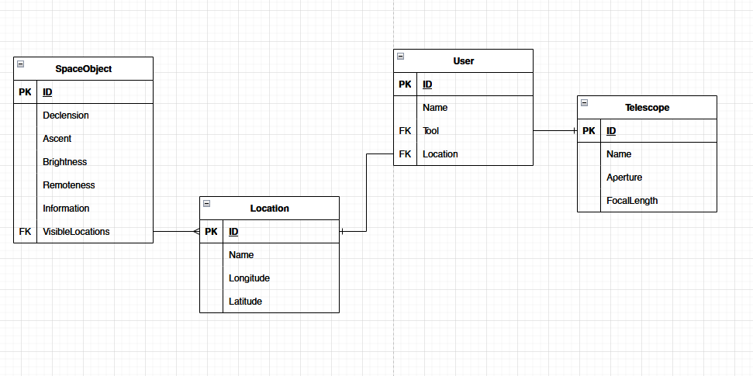

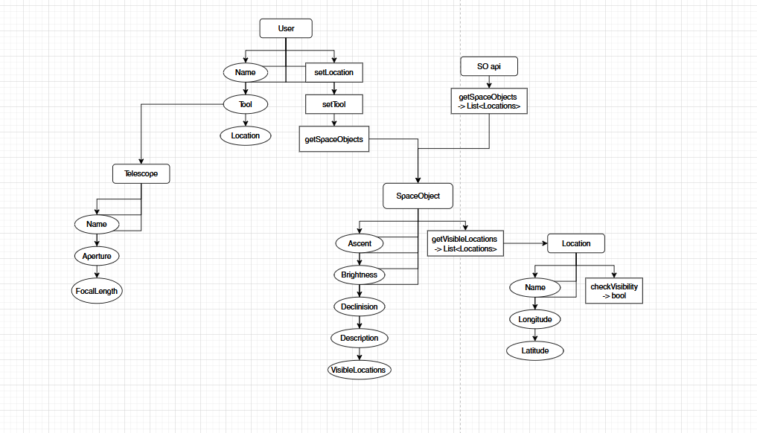

**Основные процессы**

* **Добавление пользователя и его оборудования**: При первом использовании пользователь вводит данные о своей локации и телескопе. Эти данные сохраняются в системе и используются для фильтрации доступных к наблюдению небесных объектов.
* **Получение списка видимых объектов**: Пользователь запрашивает текущие объекты, видимые с его позиции. На основании данных о локации и характеристиках телескопа система фильтрует объекты и возвращает только те, которые доступны для наблюдения.

**Описание SIPOC**

**Supplier**

* **Источники данных небесных объектов**: Внешние каталоги, базы данных или API, предоставляющие информацию о небесных телах (положение, яркость, удаленность и т.д.).

**Input**

* **Геопозиция пользователя**: Координаты, определяющие текущее местоположение пользователя.
* **Данные телескопа**: Параметры телескопа пользователя, такие как диаметр объектива и фокусное расстояние, которые определяют его возможности для наблюдения.

**Process**

1. **Сбор геопозиции**: Определение местоположения и времени пользователя при входе в систему.
2. **Получение параметров телескопа**: Загрузка информации о телескопе, если она была введена.
3. **Фильтрация объектов**: Отбор доступных небесных объектов на основе текущей видимости, яркости, удаленности и характеристик телескопа.
4. **Отображение объектов**: Вывод списка объектов, доступных для наблюдения, на интерфейсе приложения.

**Output**

* **Список доступных для наблюдения объектов**: Перечень небесных тел, которые пользователь сможет увидеть с учетом его местоположения, времени и характеристик телескопа.

**Customer**

* **Пользователь**: Человек, заинтересованный в наблюдении за небесными объектами, который использует приложение для определения видимых объектов в своем текущем местоположении и при наличии телескопа.

**Взаимодействие компонентов**

* **SpaceObject** хранит данные о небесных телах и имеет связи с **Location**, что позволяет системе определять, где объекты видны.
* **User** связан с **Telescope** и **Location**. Эти данные используются для фильтрации объектов, чтобы показать только доступные для наблюдения небесные тела.

